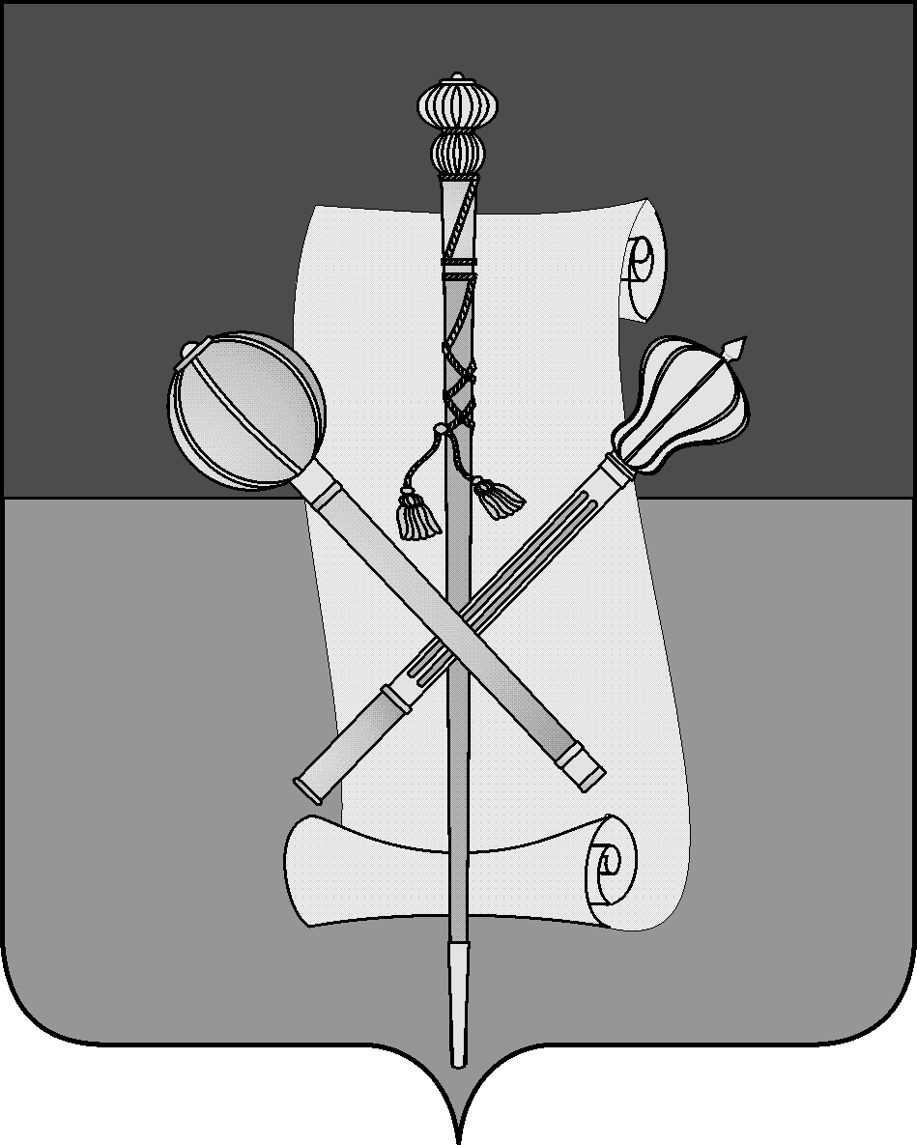

СОВЕТ МУНИЦИПАЛЬНОГО ОБРАЗОВАНИЯ
БРЮХОВЕЦКИЙ РАЙОН

РЕШЕНИЕ
от ___________ | № ______
ст-ца Брюховецкая

О внесении изменения в решение Совета муниципального
образования Брюховецкий район от 25 июня 2014 года № 380
«Об утверждении Положения о порядке проведения конкурса
на замещение вакантной должности муниципальной службы в
муниципальном образовании Брюховецкий район»

В соответствии с Федеральным законом от 2 марта 2007 года № 25-ФЗ «О муниципальной службе в Российской Федерации» Совет муниципального образования Брюховецкий район р е ш и л:
1. Внести изменение в приложение к решению Совета муниципального образования Брюховецкий район от 25 июня 2014 года № 380 «Об утверждении Положения о порядке проведения конкурса на замещение вакантной должности муниципальной службы в муниципальном образовании Брюховецкий район» в подпункт 4 пункта 6 после слов «трудовую книжку» дополнить словами «и (или) сведения о трудовой деятельности, оформленные в установленном законодательством порядке,».

2. Настоящее решение подлежит официальному опубликованию и размещению на официальном сайте администрации муниципального образования Брюховецкий район в информационно-телекоммуникационной сети «Интернет» и сетевом издании «ВЕСТНИК-ИНФО».
3. Контроль за выполнением настоящего решения возложить на комиссию Совета муниципального образования Брюховецкий район по вопросам местного самоуправления, связям с общественностью и обеспечению правопорядка в муниципальном образовании Брюховецкий район (Руденко).
4. Решение вступает в силу со дня его официального опубликования.

Глава муниципального образования
Брюховецкий район В.В. Мусатов

Председатель Совета
муниципального образования
Брюховецкий район В.В. Кошелев

